
МИНОБРНАУКИ РОССИИ
Федеральное государственное бюджетное образовательное учреждение
высшего образования
«МИРЭА − Российский технологический университет»
РТУ МИРЭА
Институт информационных технологий (ИИТ)
Кафедра практической и прикладной информатики (ППИ)

ОТЧЕТ ПО ПРАКТИЧЕСКОЙ РАБОТЕ
по дисциплине «Реинжиниринг бизнес-процессов»

Практическое занятие № 4

Студент группы ИНБО-01-17 | ИНБО-12-23, Албахтин И.В. | (подпись)
Преподаватель | Лентяева Татьяна Владимировна | (подпись)
Отчет представлен | «26» февраля 2026 г.

Москва 2026 г.
Цель занятия:
Изучение методов анализа предметной области организации и освоение инструментов моделирования и оценки бизнес-процессов, включая построение карты процессов верхнего уровня и проведение SWOT-анализа.
Постановка задачи:
- Карта процессов верхнего уровня
Построить карту процессов верхнего уровня организации с выделением:
- основных процессов;
- обеспечивающих процессов;
- процессов управления;
- процессов развития.
- SWOT-анализ
- Провести SWOT-анализ организации, включающий:
- определение сильных и слабых сторон;
- выявление возможностей и угроз внешней среды.
- Подготовить аналитическое обоснование результатов SWOT-анализа, включая ответы на поставленные вопросы;
- Выполнить перекрестный анализ параметров SWOT-матрицы для выявления взаимосвязей между внутренними и внешними факторами;
- Сформировать общий вывод о текущем положении организации и направлениях её дальнейшего развития.

Результат работы:
- Карта процессов верхнего уровня
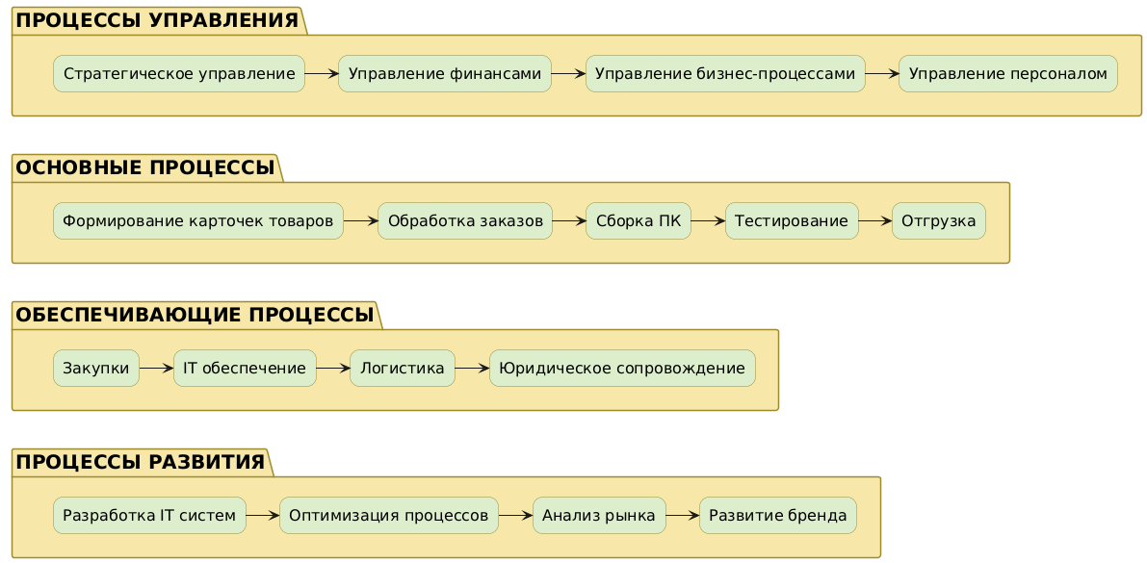
Рисунок 1 — Карта процессов верхнего уровня компании ООО «Юкомс»
- SWOT-анализ
- Провести SWOT-анализ организации
Рисунок 2 – Матрица SWOT-анализа

2. Аналитическое обоснование результатов SWOT-анализа
1. Каково конкурентное преимущество рассматриваемой организации
на основе сильных сторон ее продукта/услуги (бизнеса)?
Основным конкурентным преимуществом ООО «Юкомс» является высокая вариативность конфигураций компьютерных систем в сочетании с быстрым сроком сборки. Компания способна оперативно формировать решения под различные задачи (игровые, офисные, специализированные), обеспечивая при этом контроль качества и соответствие заявленным характеристикам.
2. Как сильные стороны сделать очевиднее для клиентов/потребителей?
Сильные стороны можно сделать более очевидными через:
- подробное описание сборок в карточках товаров
- добавление результатов тестирования (температуры, производительность)
- публикацию видео сборки и проверки
- акцент на скорости доставки и сборки
3. Как в максимально короткий срок реализовать возможности организации?
В краткосрочной перспективе возможно:
- внедрение конфигуратора ПК
- расширение присутствия на других маркетплейсах
- оптимизация карточек товаров (SEO, описание)
4. Какой план действий развития возможностей за счет сильных сторон?
Используя текущие преимущества, компания может:
- масштабировать ассортимент конфигураций
- внедрить автоматизированный подбор комплектующих
- улучшить систему контроля качества через IT-решения
5. Какой план действий по превращению слабых сторон в сильные?
- зависимость от маркетплейсов → развитие собственного сайта
- ручные процессы → автоматизация (скрипты, БД конфигураций)
- ошибки в карточках → внедрение системы валидации данных
6. Как скрыть слабые стороны, которые нет возможности изменить?
- стандартизировать описание товаров
- минимизировать ручной ввод данных
- использовать шаблоны и автоматическую генерацию карточек
7. Какой план действий по преобразованию угроз в возможности?
- рост конкуренции → улучшение качества и уникальности предложений
- изменение рынка → гибкое ценообразование
- колебания цен → работа с альтернативными поставщиками
8. Как в максимально короткий срок защититься от угроз?
- диверсификация каналов продаж
- формирование складских запасов
- автоматизация ценообразования
- постоянный мониторинг конкурентов
- Перекрестный анализ
S-O (Сильные + Возможности)
Использование сильных сторон для реализации возможностей:
- быстрые процессы → масштабирование продаж
- IT-команда → внедрение конфигуратора
- вариативность → выход в новые сегменты
S-T (Сильные + Угрозы)
Использование сильных сторон для защиты:
- контроль качества → снижение влияния конкуренции
- скорость сборки → конкурентное преимущество
- гибкость → адаптация к изменениям рынка
W-O (Слабые + Возможности)
Использование возможностей для устранения слабых сторон:
- автоматизация → устранение ручных ошибок
- развитие бренда → снижение зависимости от Ozon
- расширение каналов → рост устойчивости бизнеса
W-T (Слабые + Угрозы)
Минимизация слабостей и угроз:
- снижение зависимости от поставщиков
- внедрение контроля данных
- оптимизация процессов для снижения затрат
- Общий вывод по SWOT-анализу
По результатам SWOT-анализа можно сделать вывод, что текущая модель бизнеса ООО «Юкомс» является эффективной в краткосрочной перспективе за счет высокой скорости выполнения заказов и гибкости формирования конфигураций, однако в долгосрочной перспективе она несет повышенные риски из-за зависимости от маркетплейсов и внешних условий рынка.
Ключевым направлением развития компании должно стать снижение зависимости от внешних платформ путем развития собственных каналов продаж и углубления автоматизации внутренних процессов, что позволит повысить устойчивость бизнеса и снизить вероятность ошибок. Одновременно необходимо сосредоточиться на повышении качества карточек товаров и управлении ассортиментом, так как именно эти факторы напрямую влияют на конкурентоспособность в условиях растущего давления со стороны других продавцов.
Вывод:
В ходе выполнения работы была проанализирована деятельность организации, построена карта процессов верхнего уровня и проведён SWOT-анализ. Это позволило выявить ключевые характеристики функционирования компании, а также определить её сильные и слабые стороны, возможности и угрозы развития.

Список использованных источников и литературы:
- Рочев, К. В. Информационные технологии. Анализ и проектирование информационных систем : учебное пособие для вузов / К. В. Рочев. - 3-е изд., стер. - Санкт-Петербург : Лань, 2022. - 128 с. - ISBN 978-5-507-44339-0. - Текст : электронный // Лань : электронно-библиотечная система. - URL: https://e.lanbook.com/book/223442 (дата обращения: 25.02.2025). - Режим доступа: для авториз. пользователей.
- Одинцова, М. А. Предметно-ориентированные информационные системы. Практикум : учебное пособие / М. А. Одинцова. - Москва : РТУ МИРЭА, 2022. - 106 с. - Текст : электронный // Лань : электронно-библиотечная система. - URL: https://e.lanbook.com/book/311381 (дата обращения: 25.02.2025). - Режим доступа: для авториз. пользователей.
- Одинцова, М. А. Информационные системы управления торговым предприятием : учебно-методическое пособие / М. А. Одинцова. - Москва : РТУ МИРЭА, 2020. - 61 с. - Текст : электронный // Лань : электронно-библиотечная система. - URL: https://e.lanbook.com/book/163875 (дата обращения: 25.02.2025). - Режим доступа: для авториз. пользователей.
- Остроух, А. В. Проектирование информационных систем : монография / А. В. Остроух, Н. Е. Суркова. - 2-е изд., стер. - Санкт-Петербург : Лань, 2021. - 164 с. - ISBN 978-5-8114-8377-8. - Текст : электронный // Лань : электронно-библиотечная система. - URL: https://e.lanbook.com/book/175513 (дата обращения: 25.02.2025). - Режим доступа: для авториз. пользователей.
- Остроух, А. В. Теория проектирования распределенных информационных систем : монография / А. В. Остроух, А. В. Помазанов. - Санкт-Петербург : Лань, 2022. - 96 с. - ISBN 978-5-8114-3417-6. - Текст : электронный // Лань : электронно-библиотечная система. - URL: https://e.lanbook.com/book/206483 (дата обращения: 25.02.2025). - Режим доступа: для авториз. пользователей.
- Лентяева, Т. В. Информационный менеджмент : учебное пособие / Т. В. Лентяева, А. Д. Лагунова. - Москва : РТУ МИРЭА, 2021. - 128 с. - Текст : электронный // Лань : электронно-библиотечная система. - URL: https://e.lanbook.com/book/218390 (дата обращения: 25.02.2025). - Режим доступа: для авториз. пользователей.
- Кириллина, Ю. В. Реинжиниринг бизнес-процессов : методические рекомендации / Ю. В. Кириллина. - Москва : РТУ МИРЭА, 2021. - 31 с. - Текст : электронный // Лань : электронно-библиотечная система. - URL: https://e.lanbook.com/book/226553 (дата обращения: 25.02.2025). - Режим доступа: для авториз. пользователей.

